Конспект занятия «Объёмная аппликация из полосок бумаги «Лебедь»
Конспект интегрированной НОД.
Объёмная аппликация из полосок бумаги «Лебедь».
Автор: Харужева Ирина Александровна.
Образовательные задачи: закрепить знания о лебеде как о перелётной птице; совершенствовать навыки работы с ножницами (резать по прямой линии); создавать образ лебедя с помощью петель из бумаги, и укладывать их рядами, используя уже имеющиеся умения и навыки работы с бумагой.
Развивающие задачи: развивать речь, память, внимание, воображение.
Воспитательные задачи: воспитывать заботливое отношение к птицам; умение работать вместе, дружно и согласованно.
Коррекционные задачи: развивать мелкую моторику пальцев рук, двигательную активность.
Активизация словаря: лебедь, перья, полёт, озер, перелётные, водоплавающие (птицы, гордый, красивый, верный, сильный, летать, плавать, махать.
Предварительная работа: беседы о птицах, чтение рассказа Л. Н. Толстого «Лебеди», рисование «Лебедь», слушание записи «Голоса птиц».
Организация детских видов деятельности:
- Общение ребенка со взрослым;
- Общение ребенка со сверстниками;
- Конструктивная деятельность.
Материал к занятию:
- картон
- белая и черная бумага, разлинованная (длина 10.5см, ширина 1-1,5см)
- клей ПВА, кисти, салфетки
- ножницы
- серия картинок с изображение лебедей
Предварительная работа:
Чтение сказки «Гадкий утёнок» Г. Х. Андерсена.
Интеграция образовательных областей: художественно - эстетическое развитие, познавательное развитие, физическое развитие.
Виды деятельности: изобразительная деятельность, конструирование из бумаги, аппликация из бумаги, познавательная деятельность, коммуникативная деятельность, двигательная деятельность.

Ход занятия:
- Вводная часть (организационный и мотивационный момент)
Воспитатель читает отрывок из рассказа Л. Н. Толстого. Дети угадывают автора и вспоминают сюжет рассказа.
- Д/и «Какой и что делает?».
А сейчас посмотрите, кто это? (Показывает иллюстрацию лебедя.)
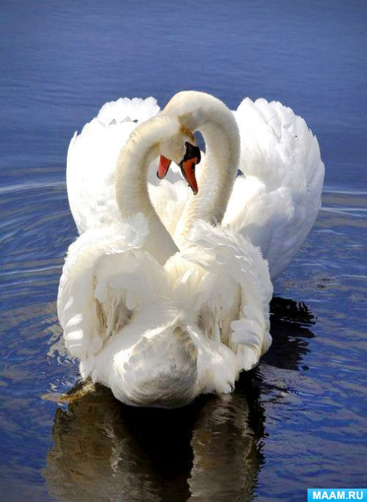
Воспитатель: Лебедь какой? (Красивый, сильный, белоснежный, гордый и т. д.).
Что может делать? Чем покрыто тело у всех птиц? (Перьями.) Для чего нужно оперение? (Для тепла, а ещё перья помогают совершать полёт.)
Воспитатель: А как вы думаете, лебедь - это перелетная птица?
Дети: Лебедь это перелетная птица.
Воспитатель: А каких птиц называют перелетными?
Дети: Птицы, которые улетают осенью в теплые края, а весной они возвращаются, называют перелетными.
Воспитатель: А сейчас мы с вами будем делать лебедя из бумаги. Посмотрите, что получилось у меня. Хотите сделать такого лебедя? Для этого у нас есть полоски бумаги. Мы будем сгибать их пополам и по линии сгиба разрывать. (Показ и объяснение.) У нас получились короткие полоски, теперь мы их склеим. Эти бумажные петельки - перья будем наклеивать на силуэт лебедя.
- Физ. минутка.

Лебеди летят, крыльями машут.
Прогнулись над водой -
Качают головой.
Прямо и гордо умеют держаться -
Очень бесшумно на воду садятся.
(Делаем плавные движения руками с большой амплитудой, наклоны вперед. Приседания.)
- Основная часть.
Воспитатель: молодцы! А теперь, я предлагаю вам самим создать эту прекрасную птицу, для этого нам понадобится бумага, ножницы и клей. У вас на столах есть силуэт лебедя, который вам надо будет приклеить на картон, расположив его горизонтально так, чтобы он поместился и не вылезал за края. Но какой лебедь без оперения? Перья мы с вами будем делать в технике объёмной аппликации, используя полоски бумаги. Каждый из вас решит, какого цвета будут перья у вашего лебедя: белые или черные? Эти полоски вы вырежете сами из разлинованной бумаги. Далее полоску бумаги аккуратно сгибаете пополам, не прижимая середину, соединяете её концы, чтобы получилась капелька, концы закрепите клеем.
Воспитатель вместе с детьми проделывает данный этап работы.
Воспитатель. Давайте попробуем ещё раз, но уже без меня.
Дети самостоятельно проделывают данный этап работы, воспитатель наблюдает, при необходимости оказывает индивидуальную помощь.
Воспитатель: теперь нам нужно приклеить наши перья к лебедю. (воспитатель показывает детям, как клеить «перья»).
Воспитатель: вам предстоит непростая творческая работа, так что нужно хорошо размять наши пальчики.
- Пальчиковая гимнастика «Лебёдушка».
Вдоль по реченьке лебедушка плывет (плавные горизонтальные движения кистей рук)
Выше бережка головушку несет (плавные вертикальные движения кистей рук)
Белым крылышком помахивает (скрещиваем кисти рук, махаем)
На цветы водицу стряхивает (встряхиваем кистями рук).
- Самостоятельная деятельность детей.
Дети приступают к аппликации. Воспитатель подходит к каждому ребенку, если возникают трудности, подсказывает, направляет.
- Заключительная часть.
В конце занятия воспитатель вместе с детьми проводит анализ проделанной работы и подводит итог занятия.
Воспитатель: молодцы, ребята, красивые лебеди.
Воспитатель: А какой новой техникой аппликации Вы сегодня воспользовались? (Ответы детей).
Воспитатель: при помощи техники объёмной аппликации из полосок бумаги мы создали таких красивых и пушистых лебедей.
Вот такие лебеди у нас получились:
